АДМИНИСТРАЦИЯ
ДУБОВИЦКОГО СЕЛЬСОВЕТА
ХОМУТОВСКОГО РАЙОНА

ПОСТАНОВЛЕНИЕ

от 01 марта 2023 г.№6-па

Об утверждении реестра и схемы мест размещения
контейнерных площадок для временного хранения твердых коммунальных отходов на территории Дубовицкого сельсовета Хомутовского района

В целях обеспечения охраны окружающей среды и здоровья человека на территории Дубовицкого сельсовета Хомутовского района , в соответствии с Федеральными законами от 06.10.2003 №131-ФЗ «Об общих принципах организации местного самоуправления в Российской Федерации», от 24.06.1998 №89-ФЗ «Об отходах производства и потребления», постановлением Правительства Российской Федерации от 31 августа 2018 года № 1039 «Об утверждении Правил обустройства мест (площадок) накопления твердых коммунальных отходов и ведения их реестра», руководствуясь Уставом муниципального образования «Дубовицкий сельсовет» Хомутовского района Администрация Дубовицкого сельсовета Хомутовского района ПОСТАНОВЛЯЕТ:
1. Утвердить прилагаемые:
- реестр мест размещения контейнерных площадок для сбора ТКО на территории Дубовицкого сельсовета Хомутовского района;
- схему мест размещения контейнерных площадок для сбора ТКО на территории Дубовицкого сельсовета Хомутовского района.
2.Опубликовать настоящее постановление на официальном сайте Администрации Дубовицкого сельсовета Хомутовского района в сети «Интернет».
3. Контроль за исполнением постановления оставляю за собой .

И.О Главы Дубовицкого сельсовета
Хомутовского райоона Л.П.Ракитина

Утвержден
постановлением Администрации
Дубовицкого сельсовета Хомутовского
района № 6-па от 01.03.2023

Реестр
мест (площадок) накопления твёрдых коммунальных отходов на территории
Дубовицкого сельсовета Хомутовского района

№ п/п | Данные о нахождении мест (площадок) накопления ТКО |  | Данные о технических характеристиках мест (площадок) накопления ТКО |  |  |  |  | Данные о собственниках мест (площадок) накопления  (для юр. лиц - полное наименование и ИНН, фактический адрес  (для ИП – ФИО, ОГРН, адрес регистрации по месту жительства,  для физ. лиц – ФИО, серия, номер и дата выдачи паспорта, адрес регистрации по месту жительства, контактные данные) | Данные об источниках образования ТКО
 | Адрес | Географические координаты | Покрытие (грунт, бетон, асфальт, иное) | Площадь, м2 | Количество контейнеров, с указанием объема |  |  |  | Данные об источниках образования ТКО
 |  |  |  |  | Размещенные, шт. | Планируемые к размещению, шт. | Объем, м3 |  | Данные об источниках образования ТКО
1 | с.Дубовица, ул. Новая д.12 | 34.532075  51.956132 | асфальт | 2 | 2 |  | 0,75 | Администрация Дубовицкого сельсовета, ИНН 4626000692, Курская обл., Хомутовский р-н, с.Дубовица ,ул Новая, д.12 | ул. Новая д.1,2.3.4.5.6.7.8.9.10  11.12,13,14.15.16.17.18.19.20.  21.22.24.26. 28.29.30.31.32
2 | с. Дубовица, ул. Новая д.27 | 34.528930  51.955770 | асфальт | 2 | 2 |  | 0,75 | Администрация Дубовицкого сельсовета, ИНН 4626000692, Курская обл., Хомутовский р-н, с.Дубовица, ул. Новая, д.27 школа | ул. Новая: д.№ 27,33.35.;36.кв 1,2; 37 кв 1.кв 2.кв 3 кв 4 кв 5кв.6.кв.7.кв 8 ;38кв 1 .кв 2 ;д. 39кв.1.кв 2 кв  д 40 кв 1 .кв 2.
3 | с. Дубовица, ул. Садовая, д. 37 | 34.529910  51.959720 | асфальт | 2 | 2 |  | 0,75 | Администрация Дубовицкого сельсовета, ИНН 4626000692, Курская обл., Хомутовский р-н, с.Дубовица, ул. Садовая, д.37 | ул. Садовая д 24.28.30.31.32..34..36.  37.39.41.43.45
4 | с. Дубовица, ул. Садовая д.38 | 34.523610  51.957900 | асфальт | 2 | 2 |  | 0,75 | Администрация Дубовицкого сельсовета, ИНН 4626000692, Курская обл., Хомутовский р-н, с.Дубовица, ул. Садовая, д.38 | ул. Садовая д.46.47.48.49.50.51.52.53.54.55.56.57.59.61.63.
5. | С.Дубовица, ул.  Садовая д 71 | 34.524610  51.961350 | асфальт | 2 | 2 |  | 0.75 | Администрация Дубовицкого сельсовета, ИНН 4626000692, Курская обл., Хомутовский р-н, с.Дубовица, ул. | ул.Садовая д  65.67.69.71.73.75.77
6. | С.Дубовица ул.Колхозная, д .45 | 34.526850  51.959480 | асфальт | 2 | 2 |  | 0.75 | Администрация Дубовицкого сельсовета, ИНН 4626000692, Курская обл., Хомутовский р-н, с.Дубовица, ул. | Ул Колхозная д .39.40.41.42.43.45.46.47.48.50.52.53.54.
7. | С.Дубовица, ул. Колхозная ,д .27 | 34.530270  51.961570 | асфальт | 2 | 2 |  | 0.75 | Администрация Дубовицкого сельсовета, ИНН 4626000692, Курская обл., Хомутовский р-н, с.Дубовица, ул. | Ул Колхозная д.д 21.22.23.24.25.27,29.30.31.32.33.  34.35
8. | С.Дубовица ,ул. Колхозная , д .15 | 34,534920  51,962760 | асфальт | 2 | 2 |  | 0.75 | Администрация Дубовицкого сельсовета, ИНН 4626000692, Курская обл., Хомутовский р-н, с.Дубовица, ул. | Ул.Колхозная, д .1.2.3.4.5.6.7.8.9.10.11.12.13.14.15.17.18.19
9. | С.Дубовица ул.Садовая ,д.16 | 34,536700  51,960630 | асфальт | 2 | 2 |  | 0.75 | Администрация Дубовицкого сельсовета, ИНН 4626000692, Курская обл., Хомутовский р-н, с.Дубовица, ул. | Ул. Садовая д 22.21.20.19.18.17.16.15.14.13.12.  11.10.9.8.7.6.5.4.3.2.1

Утверждена
постановлением Администрации
Дубовицкого сельсовета Хомутовского района
№ 6-па от 01.03.2023
Схема мест размещения
контейнерных площадок для сбора ТКО на территории Дубовицкого сельсовета Хомутовского района

. с Дубовица, ул.Новая д.12
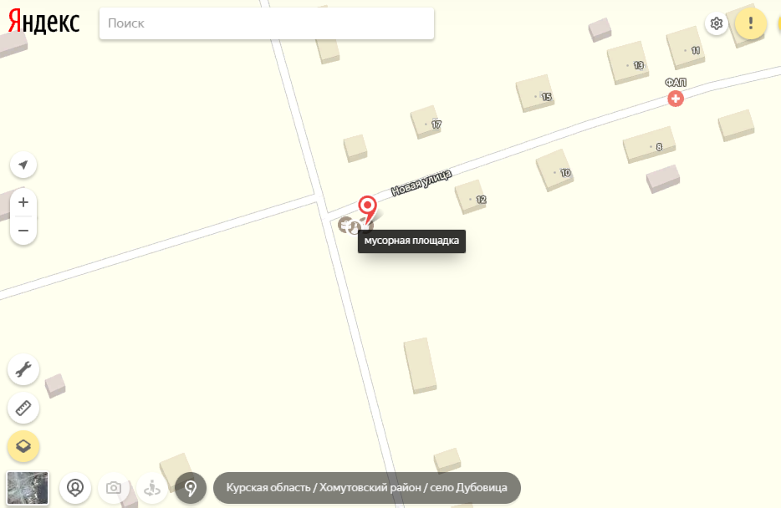

с.Дубовица, ул.Новая (школа)
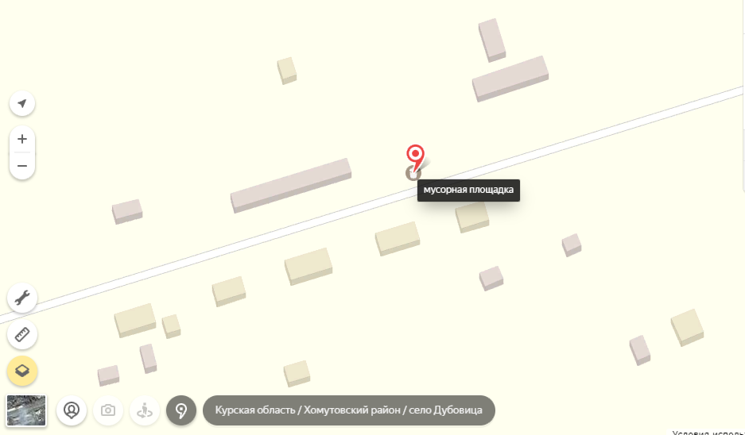

с.Дубовица, ул.Садовая, д.37, д.38, д.71
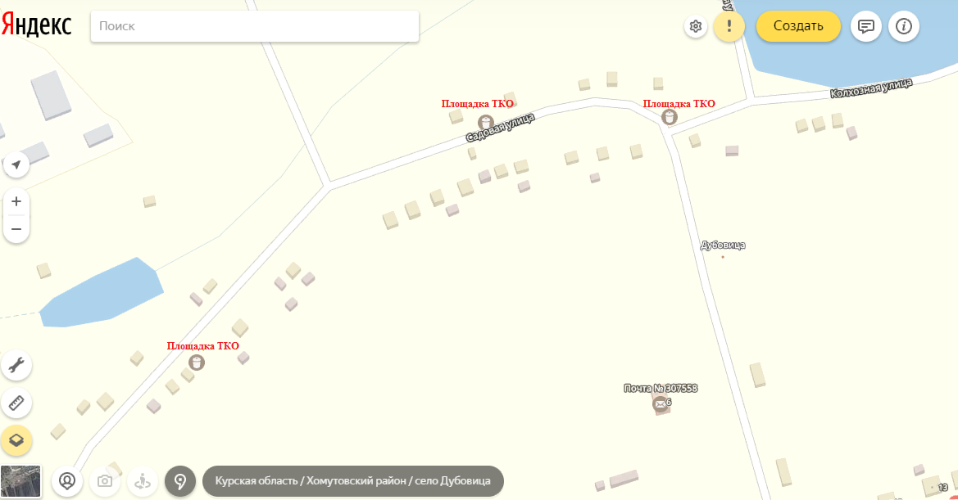

с.Дубовица, ул.Колхозная д.45, д.27, д.15
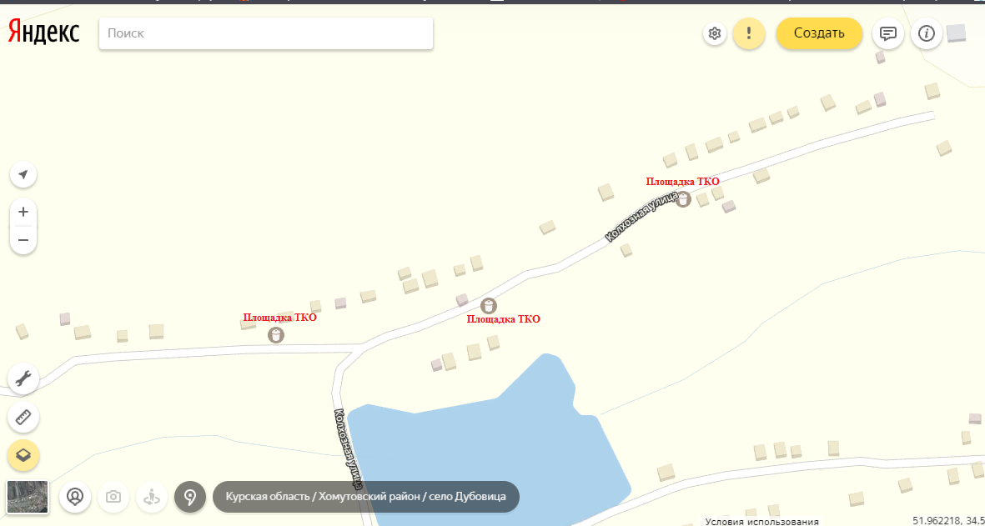

с.Дубовица, ул.Садовая, д.16
